

Opleiding: | Bachelor in de  elektronica-ICT | Academiejaar: | 2024 - 2025
Klas: | 1BPA EO | Naam: | De Windt Kyell
Groepsleden: | De Windt Kyell  Jonas Bonheure  Jules Declercq | Groepsnummer: | 1
Begeleidende docent(en): | DHR. Loret | Datum uitvoering: | 28/04/25
o | Verslag - opdracht
o | Voorbereiding
Opleidingsonderdeel: | Lab digital technology
Titel opdracht: | Labo 2 FLIP-FLOP
In te vullen door de docent
Datum ontvangst: |  |  |  | Datum evaluatie en paraaf docent:
Evaluatie
Structuur & lay-out |  | - - | - |  | = | + |  | ++
Inhoud |  | - - | - |  | = | + |  | ++
Taal |  | - - | - |  | = | + |  | ++
Netheid |  | - - | - |  | = | + |  | ++

Inhoud
1. 16 bit teller 3
1.1. klok met daaronder QA (2-deler) 4
1.2. klok met daaronder QB (4-deler) 5
1.3. klok met daaronder QC (8-deler) 6
1.4. klok met daaronder QD (16-deler) 7
1.5. Besluit 8
2. 10 bit teller 9
2.1. klok met daaronder QA (2-deler) 10
2.2. klok met daaronder QB (4-deler) 11
2.3. klok met daaronder QC (8-deler) 12
2.4. klok met daaronder QD (16-deler) 13
2.5. Toon de tiendeling aan (klok met resetimpuls). 14
2.6. Toon de tiendeling aan (Nand-latch) 15
2.7. Besluit 15

16 bit teller
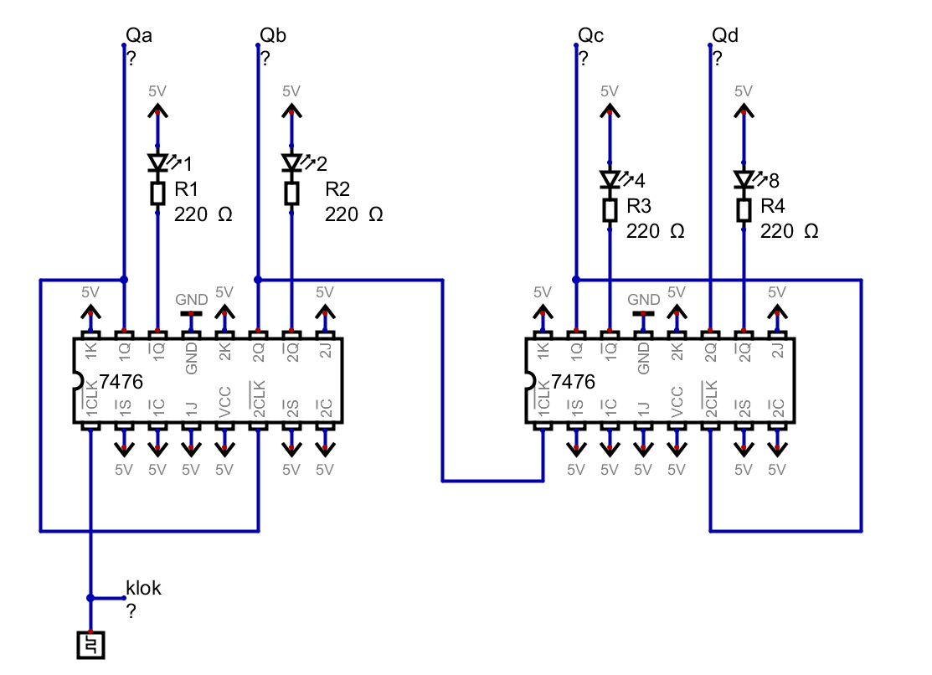
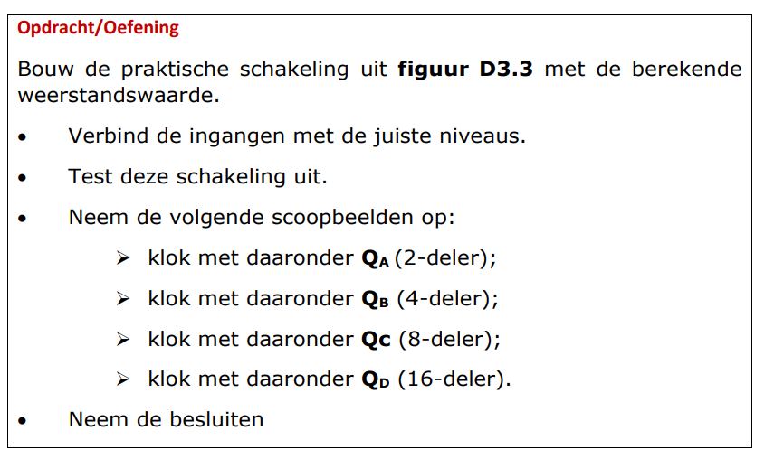

klok met daaronder QA (2-deler)
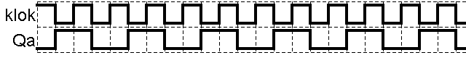
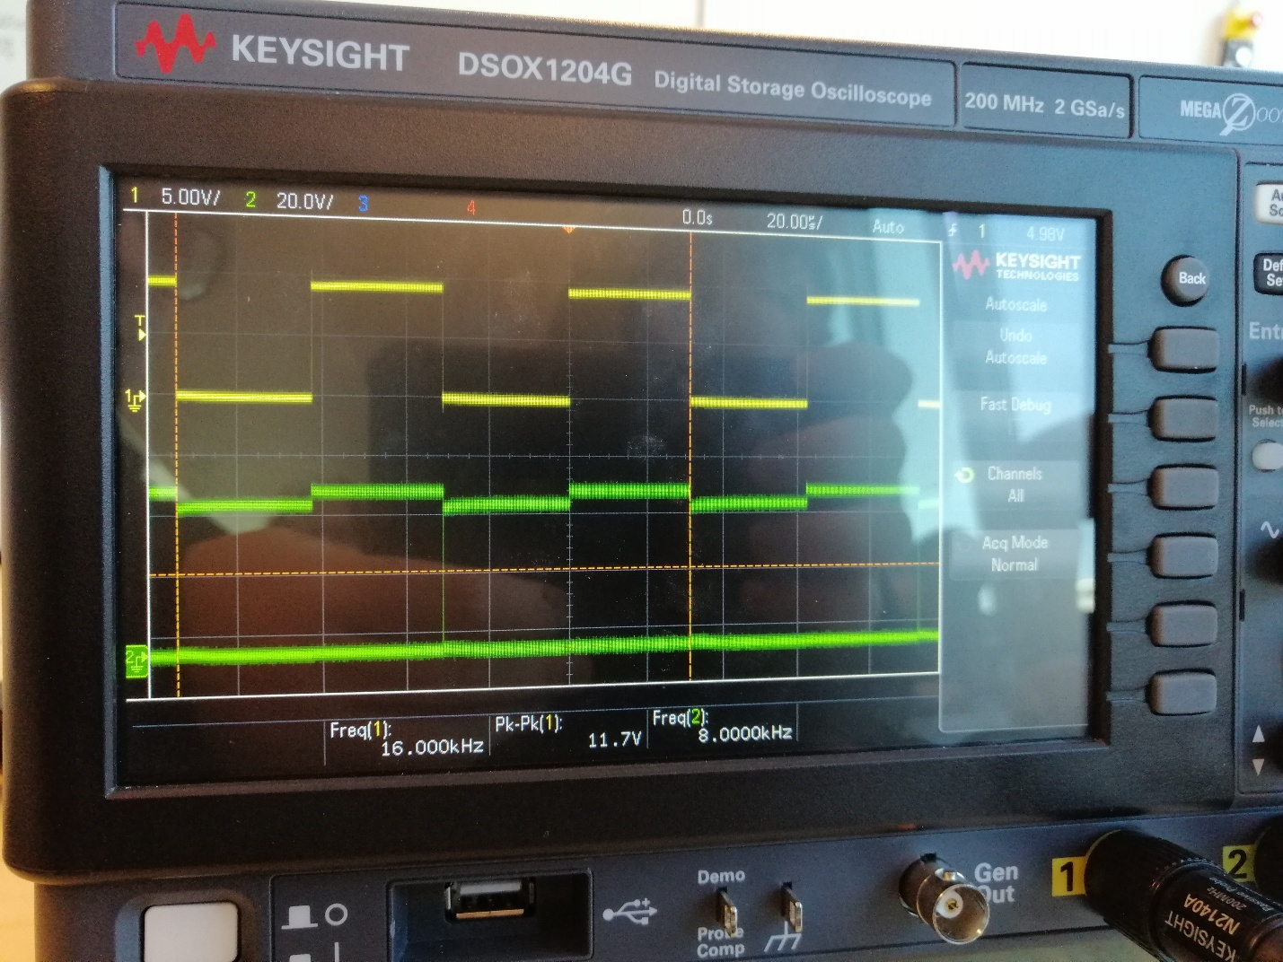
CLK versus Q1

klok met daaronder QB (4-deler)
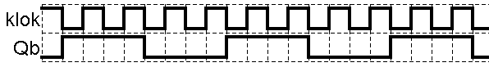
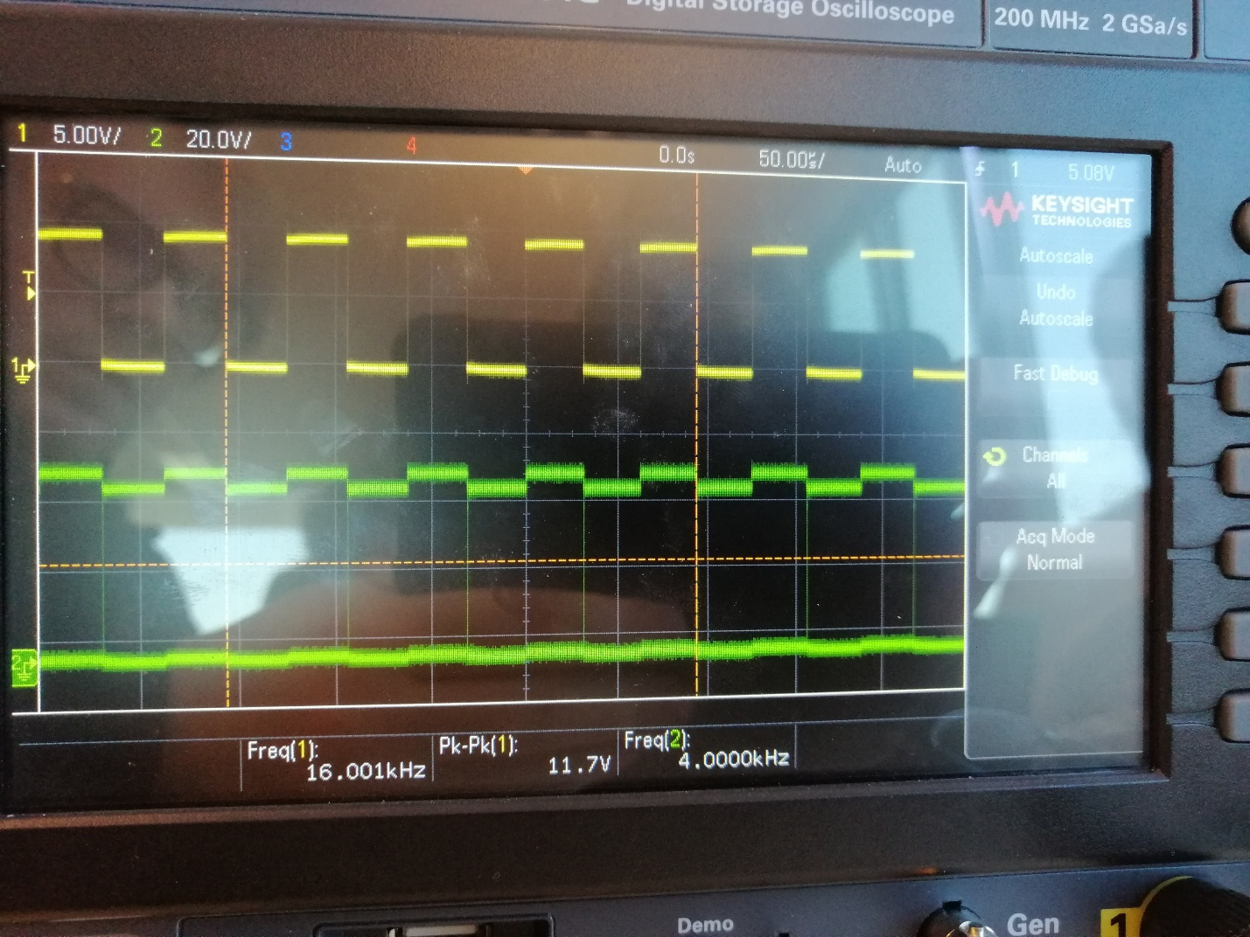
CLK versus Q2

klok met daaronder QC (8-deler)

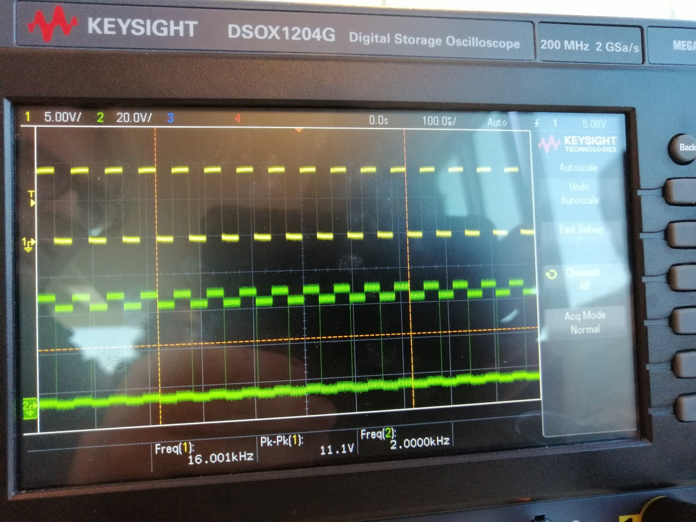
CLK versus Q3

klok met daaronder QD (16-deler)

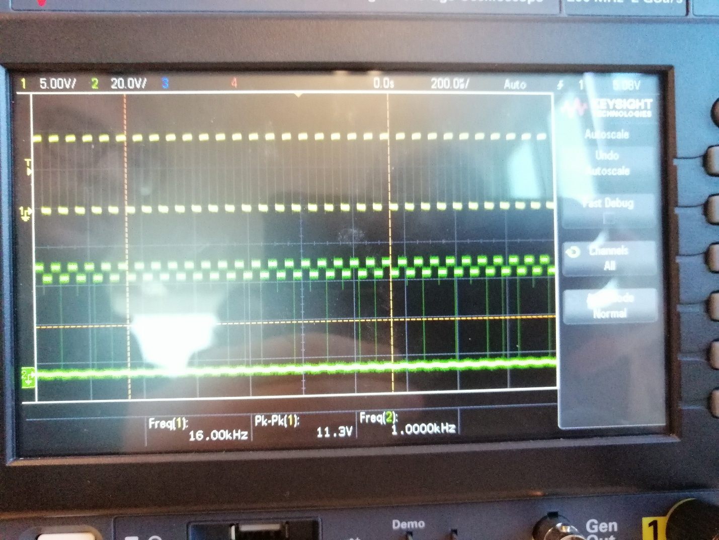
CLK versus Q4

Besluit
Men ziet dat telkens men naar de volgende flip flop overspringt, de uitgang telkens 2 maal zolang wacht om van hoog naar laag te gaan en omgekeerd.
Deze eigenschap zorgt ervoor dat dit het gedrag vertoont van een binaire teller.
Zoals de bedoeling is.
filmpje: https://youtu.be/RRDPTKTuOKw

10 bit teller
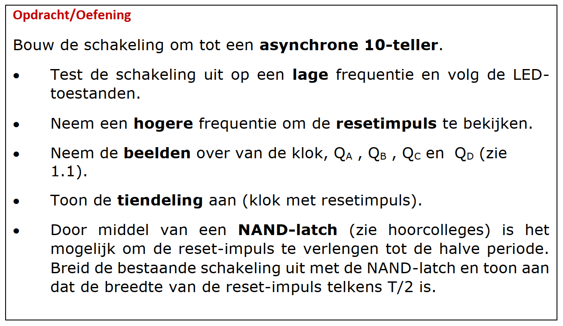
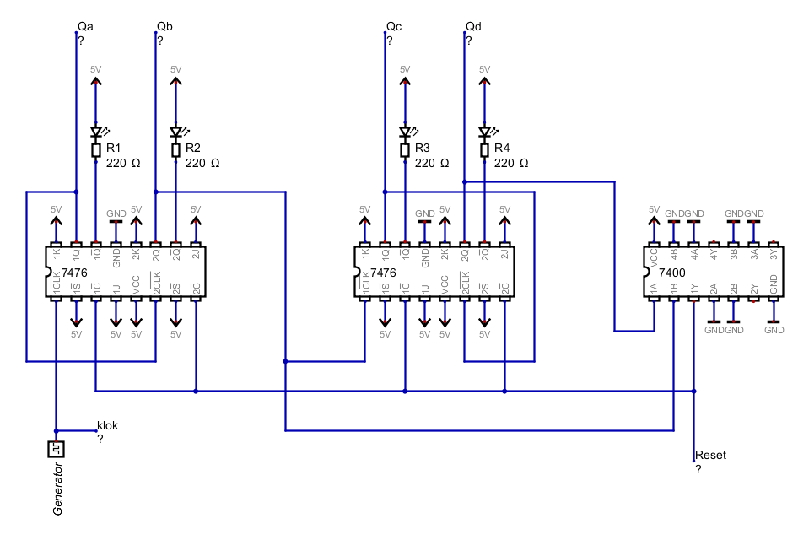

klok met daaronder QA (2-deler)

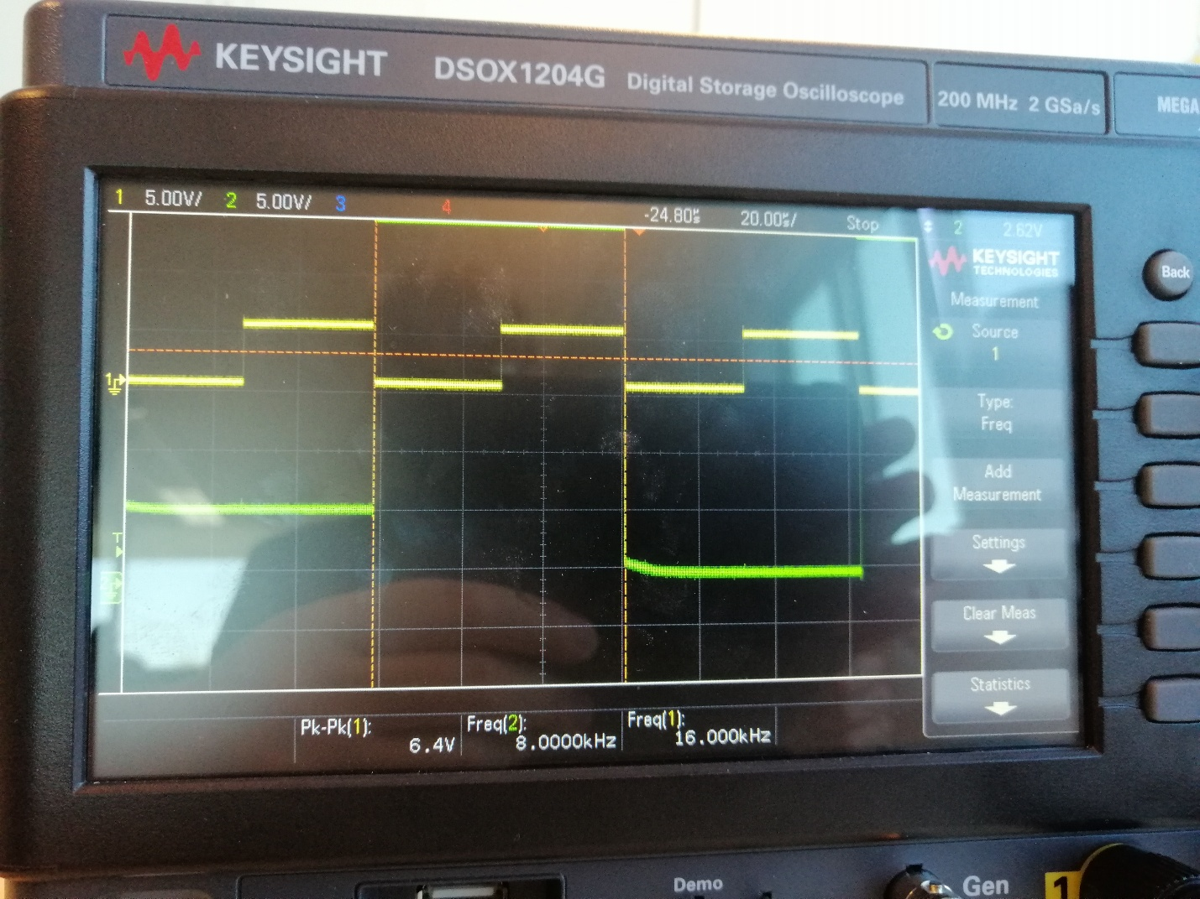

klok met daaronder QB (4-deler)

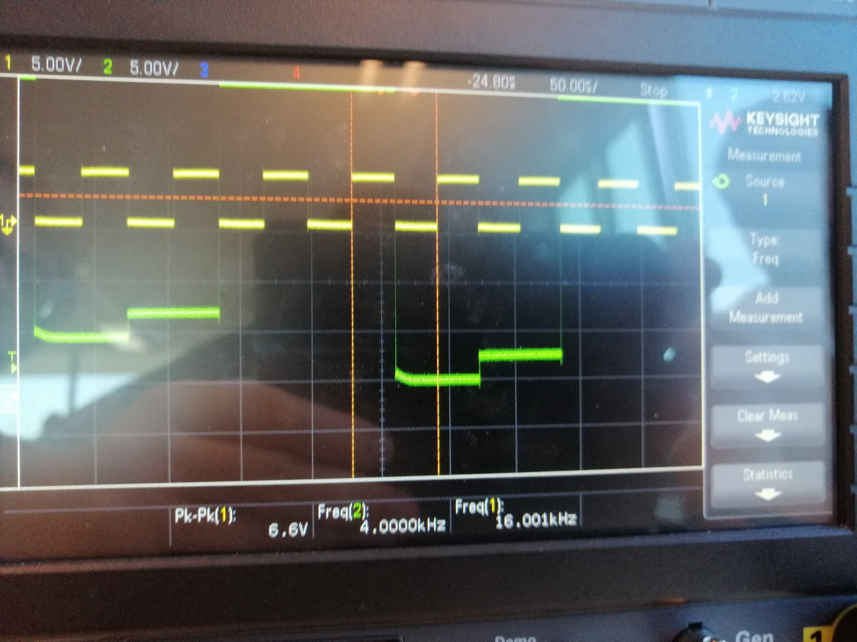

klok met daaronder QC (8-deler)
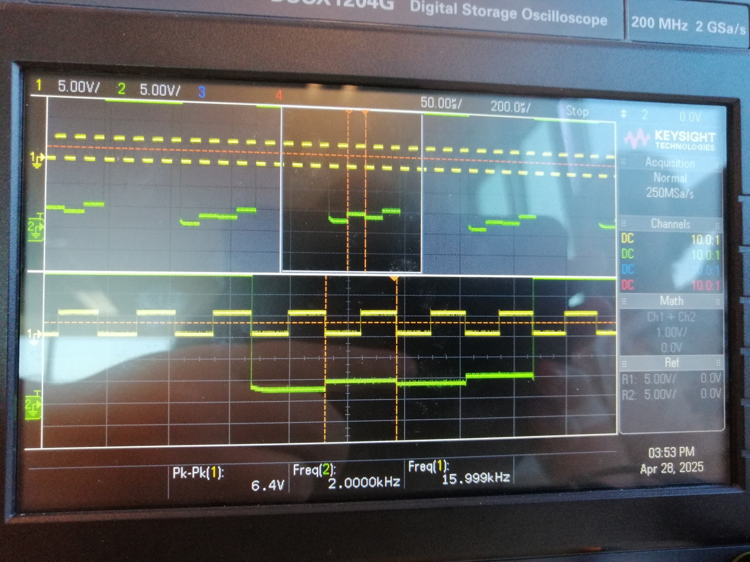

klok met daaronder QD (16-deler)

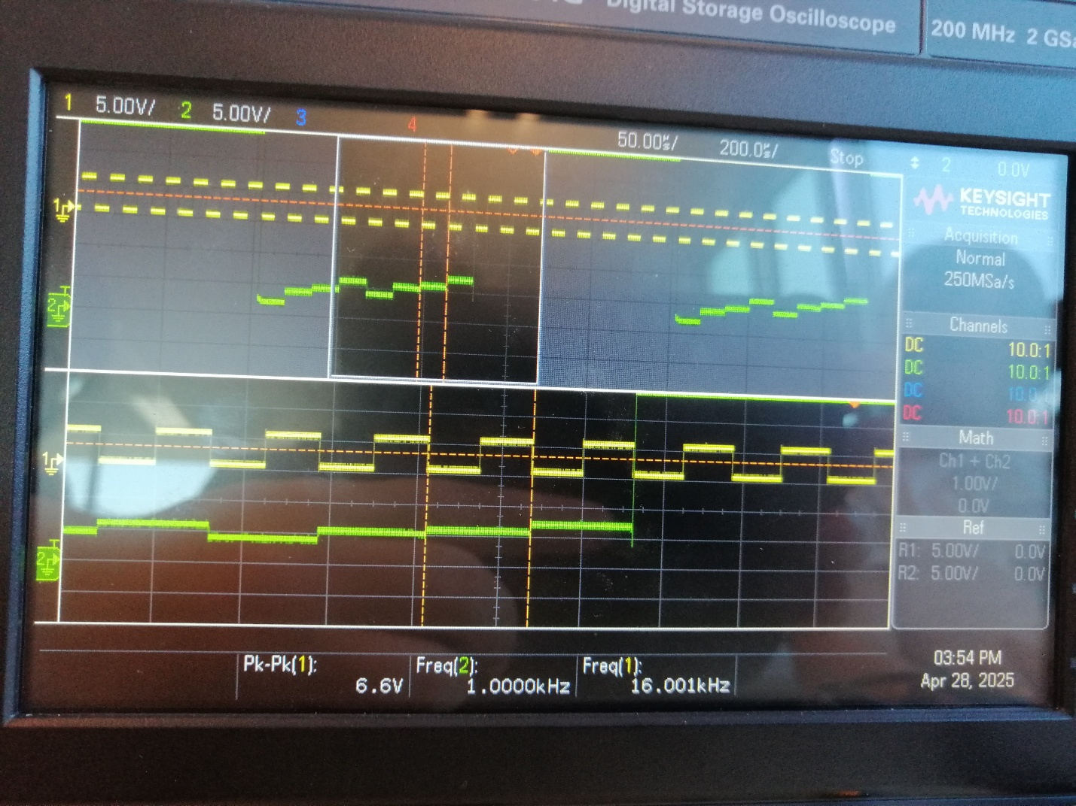

Toon de tiendeling aan (klok met resetimpuls).
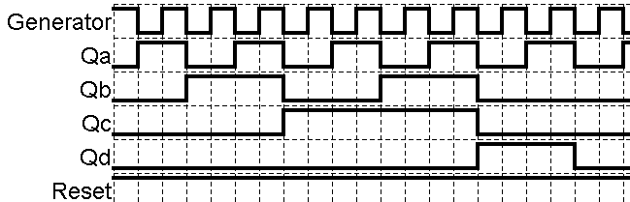

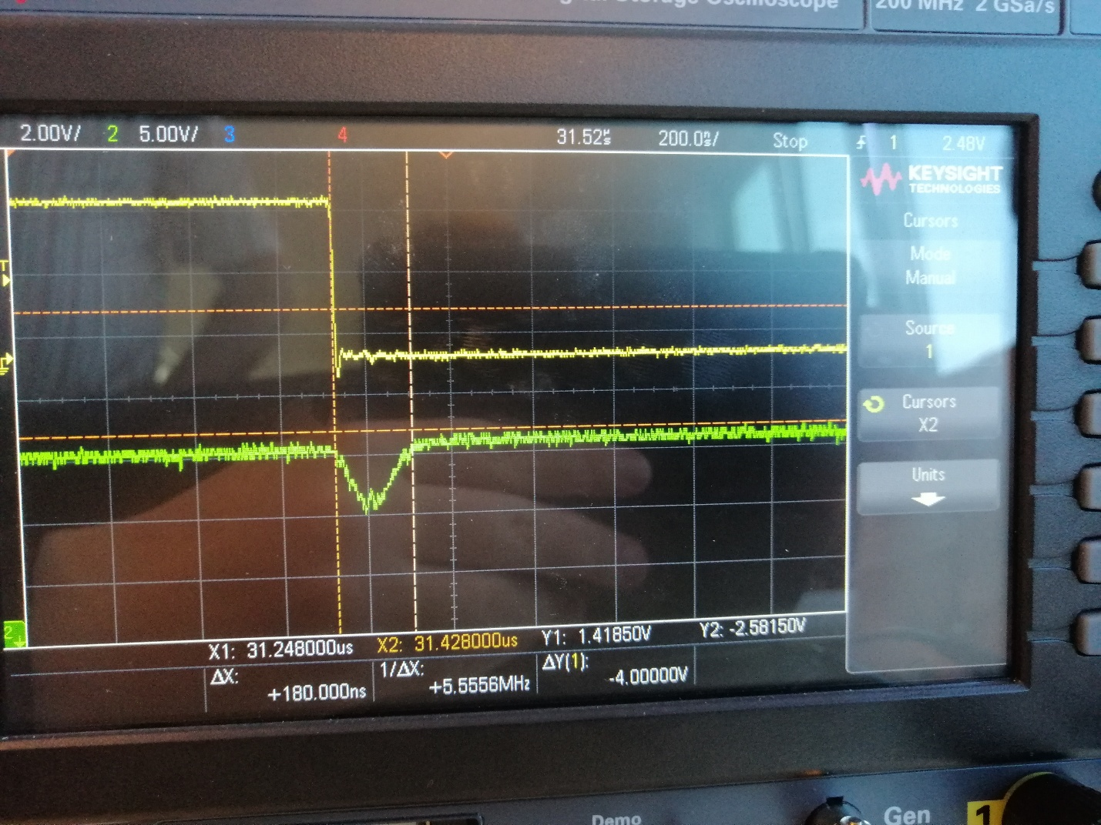

Toon de tiendeling aan (Nand-latch)
In het simulatieprogramma gebeurt de reset zo snel dat hij dit niet ziet ondanks dat dit wel plaatsvindt.
Door middel van een NAND-latch (zie hoorcolleges) is het mogelijk om de reset-impuls te verlengen tot de halve periode. Breid de bestaande schakeling uit met de NAND-latch en toon aan dat de breedte van de reset-impuls telkens T/2 is.
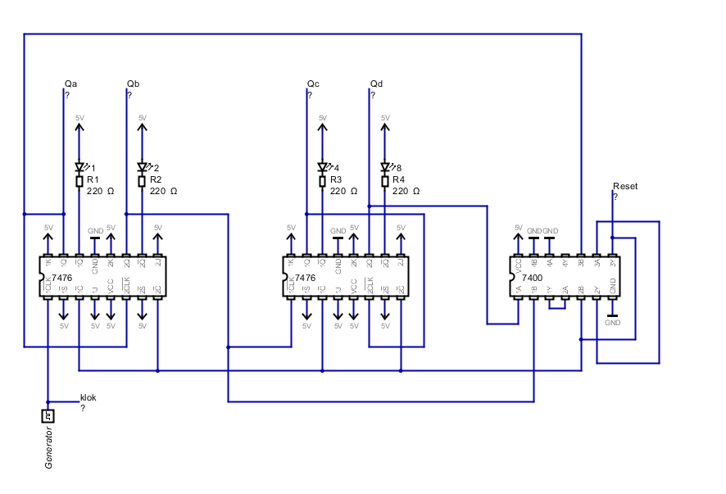
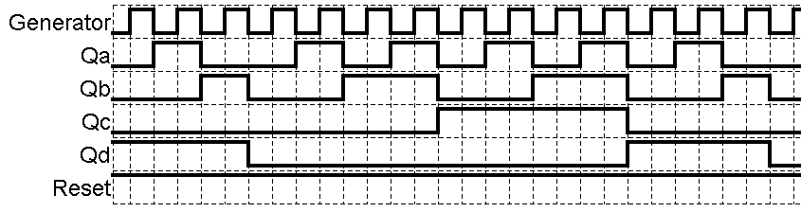

Besluit
Men ziet dat de reset nu een halve tijd langer duurt (6 ipv 4 : Qd ) tot hij gebeurt, dit zorgt ervoor dat de led tijd heeft om ook hoog te komen (branden).
Filmpje: https://youtu.be/-pcYUu2HQpo

